1_La base de datos de una biblioteca tiene las entidades Libros, Autores, Socios y Préstamos. Cada una posee atributos que permiten guardar sus datos, como el título del libro, el nombre del autor, etc.

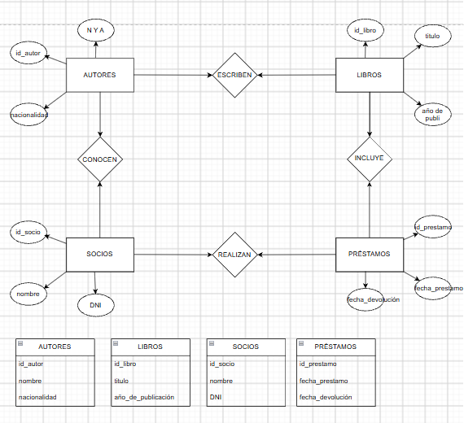
3_La base de datos está normalizada porque cada tabla tiene una clave primaria, los atributos contienen datos y se evitan las repeticiones.

4_Se crean cuatro tablas: Autores, Libros, Socios y Préstamos, relacionadas mediante claves primarias (PK) y foráneas (FK).

5_Ejemplos de datos:
Tabla AUTORES
id_autor | nombre | nacionalidad
1 | Gabriel García Márquez | Colombiana
2 | María Elena Walsh | Argentina
Tabla LIBROS
id_libro | titulo | año_de_publicacion | id_autor
1 | Cien años de soledad | 1967 | 1
2 | El reino del revés | 1963 | 2
Tabla SOCIOS
id_socio | nombre | DNI
1 | Valentín Dávila | 49821141
2 | Tatiana Guzzo | 32812497
Tabla PRÉSTAMOS
id_prestamo | fecha_prestamo | fecha_devolucion
1 | 2026-10-20 | 2026-10-27
2 | 2026-10-21 | 2026-10-28

6_

SELECT Libros.titulo, Autores.nombre
FROM Libros
INNER JOIN Autores
ON Libros.id_autor = Autores.id_autor;

SELECT Socios.nombre, Libros.titulo, Prestamos.fecha
FROM Prestamos
INNER JOIN Socios
ON Prestamos.id_socio = Socios.id_socio
INNER JOIN Libros
ON Prestamos.id_libro = Libros.id_libro;

